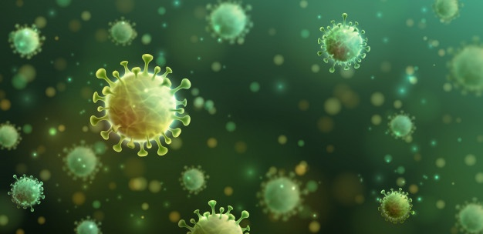
Allô !, dokter help
(Saleh Thami-Ouazzani. 13 jaar) Steiner school klas 7. Brussel
Stress reist overal
Opgeven is niet het geval
Op de gezichten zien we geen enkel humeur
Mensen verschuilen zich achter hun deur

Het monster wacht buiten op ons
Applaus vanaf de balkons
Corona Corona zit achter ons aan
We gaan het zeker verslaan

We hebben maskers, hygiëne, moed en solidariteit
Het is geen mening maar een feit
Sluit de ramen en je mond
De corona loopt hier rond

We kunnen elkaar niet zien
Geen Jesper en geen Quinn
Een glimlach en bedankkaartje sturen
Voor mijn kennis en mijn buren

Het is een geluk om het aan te bieden
E-mail, sms, liefde om te verzenden
Insluiting, weg van elkaar
Dichtbij met onze gevoelens de afstand voelt zwaar

Geen school, online oefeningen thuis
Corona, ik heb toch geen buis
Je hebt honger, je hebt dorst
Maar van mij krijg je zelfs geen korst

Op een dag ben jij onze prooi
En opgesloten in een kooi
Je bent een onverwachte gast
Die niet in ons leven past

